**USER MANUAL PROGRAM & CARA INSTALL PROGRAM**

**Cara Install Program (.exe) :**

1. Klik **setup.exe** yang ada didalam folder Setup Files, dibawah ini adalah gambar icon yang diklik

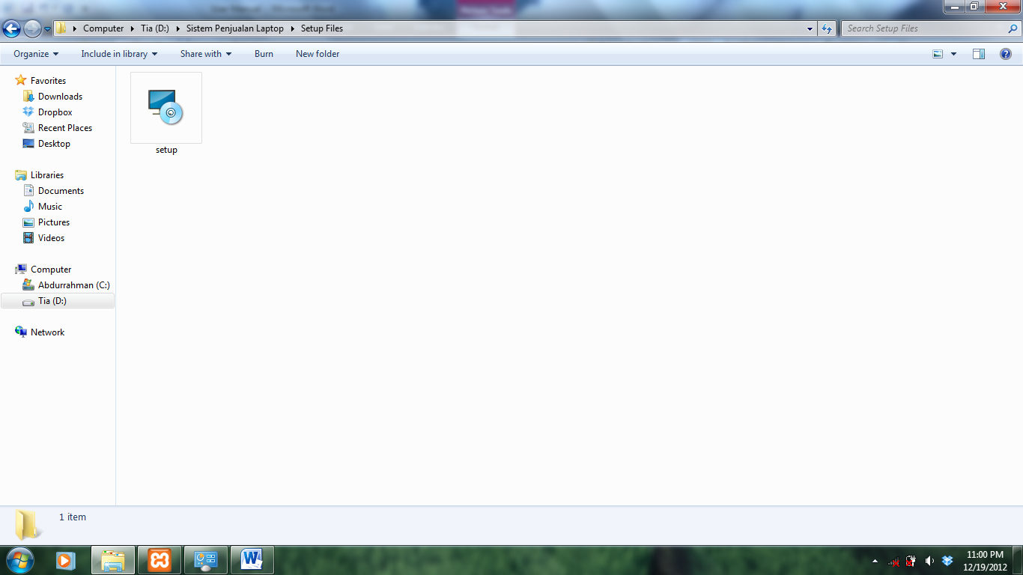

1. Kemudian muncul tampilan “Welcome to the Sistem Penjualan Laptop Setup Wizard” kemudian klik “Next”

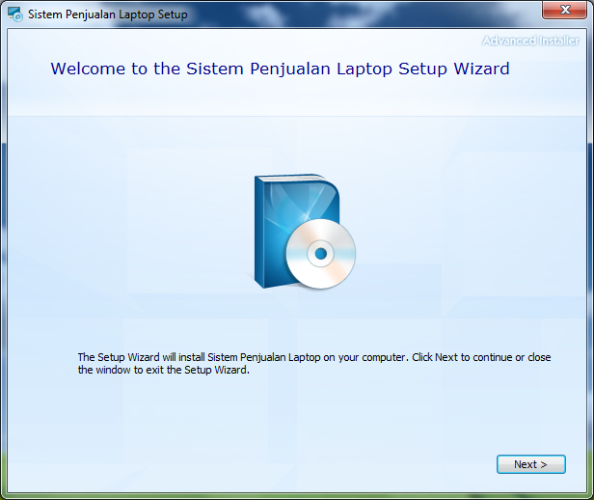

1. Klik “Next” untuk melanjutkan proses instalasi, anda bisa memilih lokasi file yang akan diinstall dengan klik tombol “Browse”

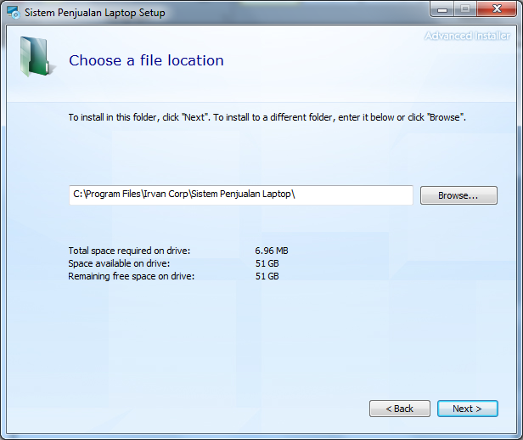

1. Kemudian klik “Next”

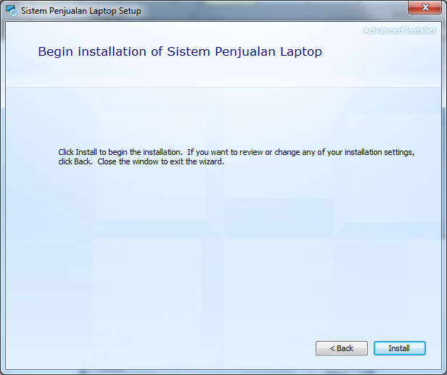

1. Tunggu sampai instalasi selesai

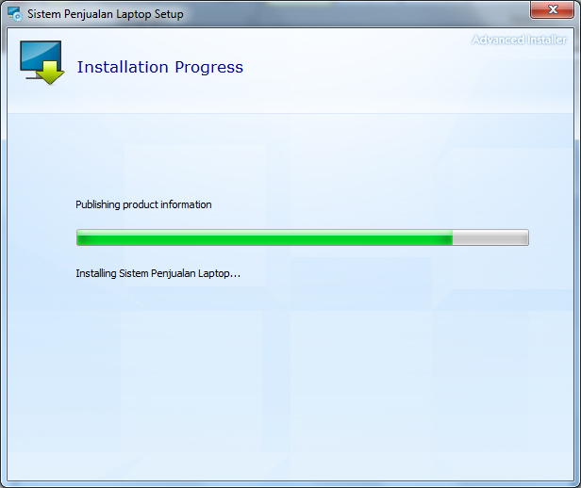

1. Jika instalasi sukses maka tampilan akan seperti dibawah ini dan kemudian klik “close”

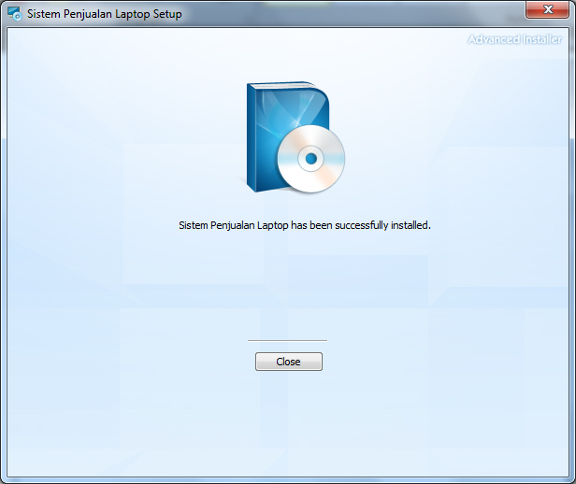

1. Dibawah ini adalah tampilan aplikasi **Sistem Penjualan Laptop** yang tadi saya install.

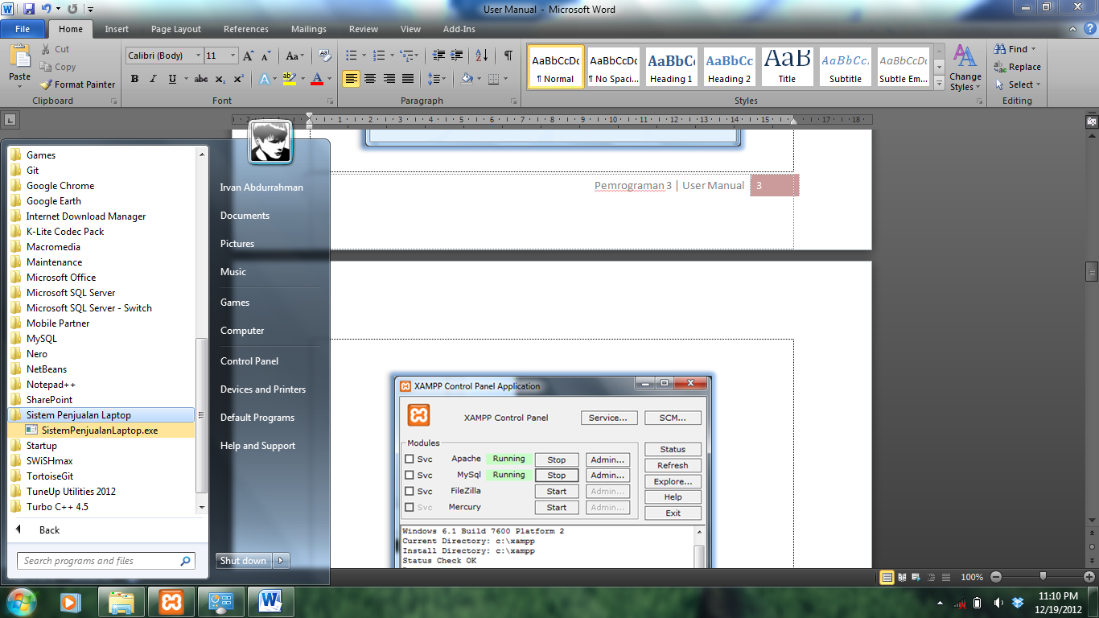

1. Aktifkan XAMPP anda sebelum menggunakan aplikasi ini.

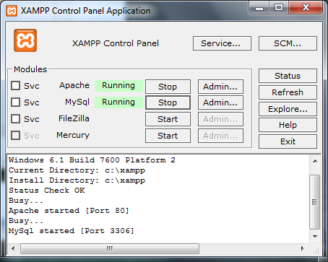

**Cara Install Program (.jar) :**

1. Klik kanan pada Project dan pilih **Clean and Build**

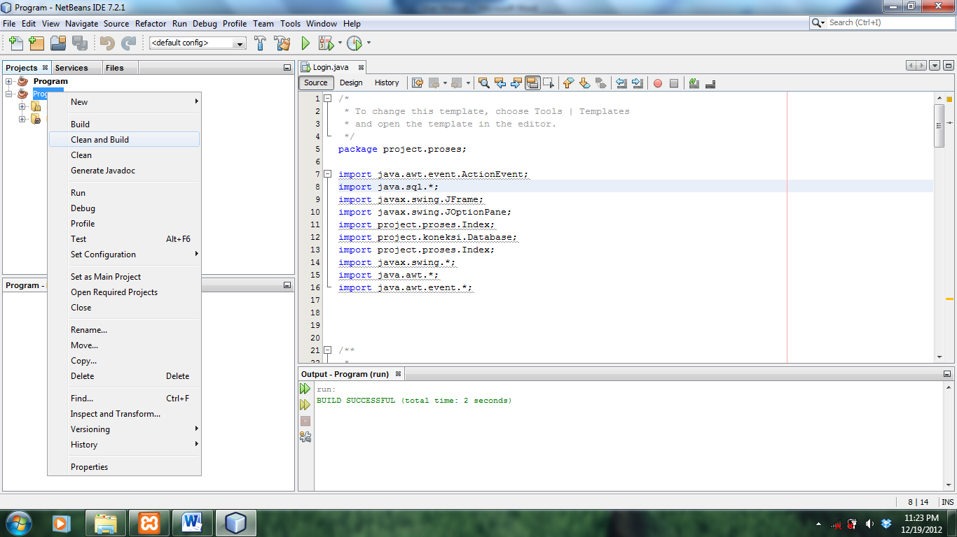

1. Jika sukses maka tampilan akan seperti dibawah ini

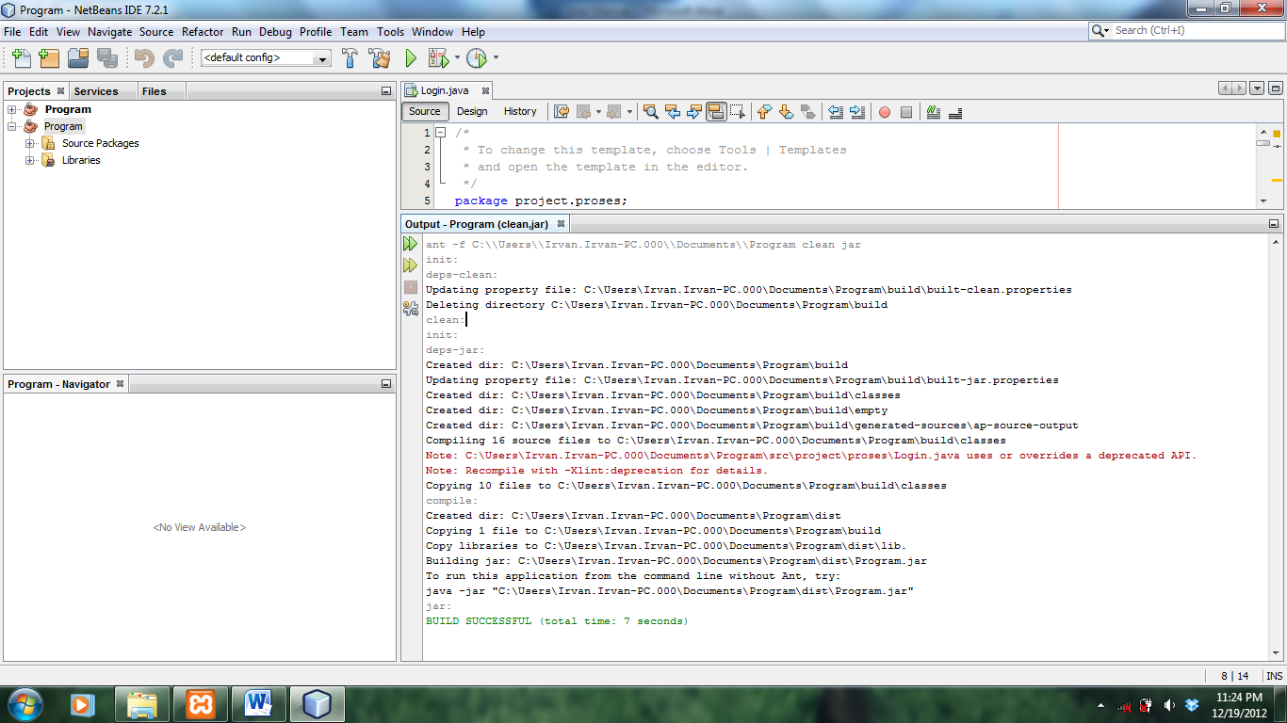

1. File **.jar** yang dibuat terdapat di direktori **Program/dist/Program.jar**

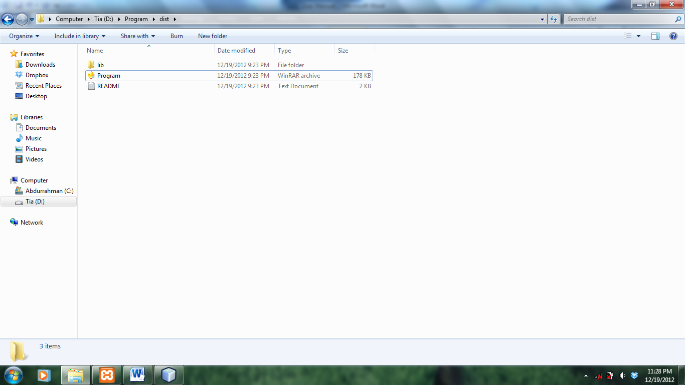

1. Sebelum melakukan compile aktifkan XAMPP anda



1. Copy URL direktori Program.jar

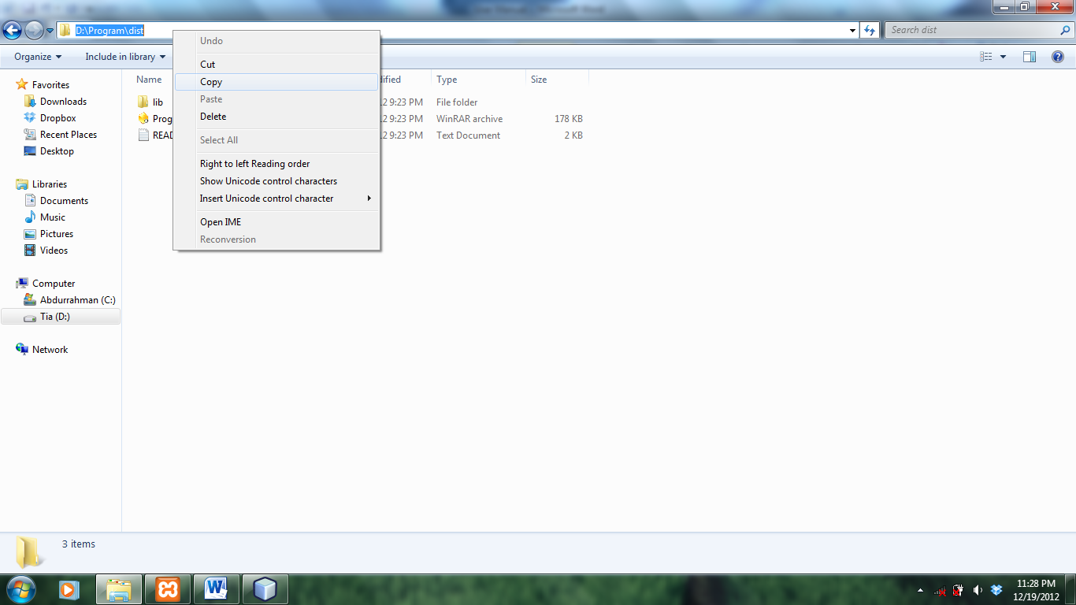

1. Buka Command Prompt dan ganti direktori sesuai dengan tempat penyimpanan **Program.jar** dan tekan enter.

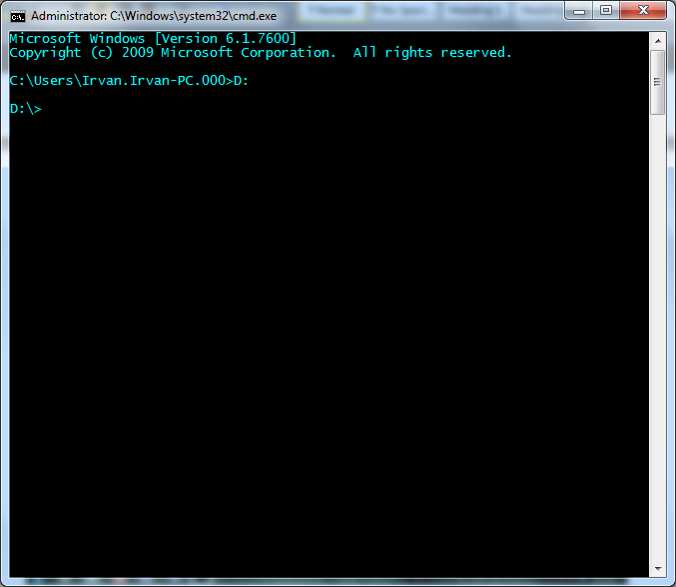

1. Ketik **cd** dan klik kanan – paste URL direktori Program.jar yang sudah dicopy pada langkah 4 dan tekan enter

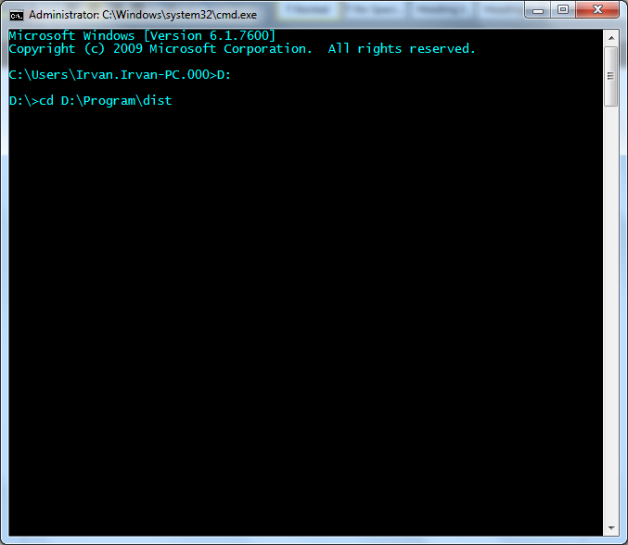

1. Kemudian ketik perintah berikut **java –jar Program.jar** dan tekan enter

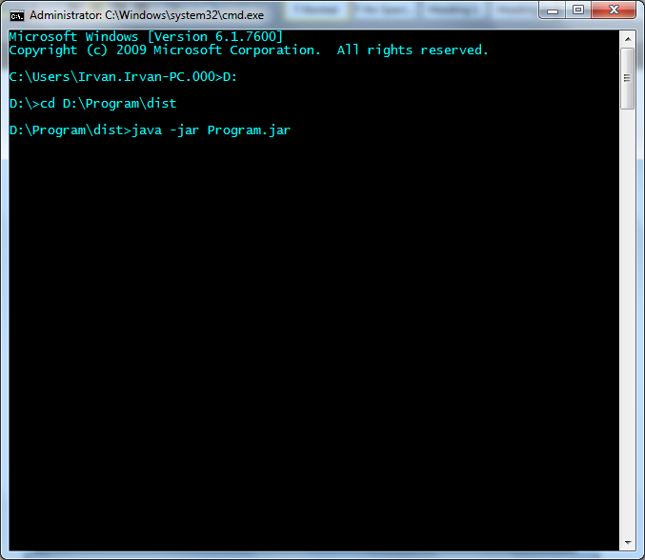

1. Jika sukses maka Form Login akan tampil dan program siap untuk dijalankan

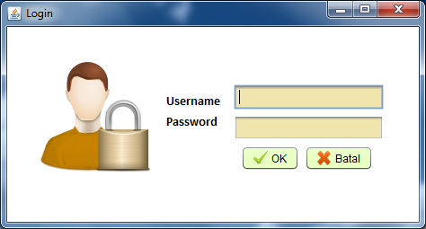

**User Manual Program :**

1. Buka aplikasi Netbeans pada komputer

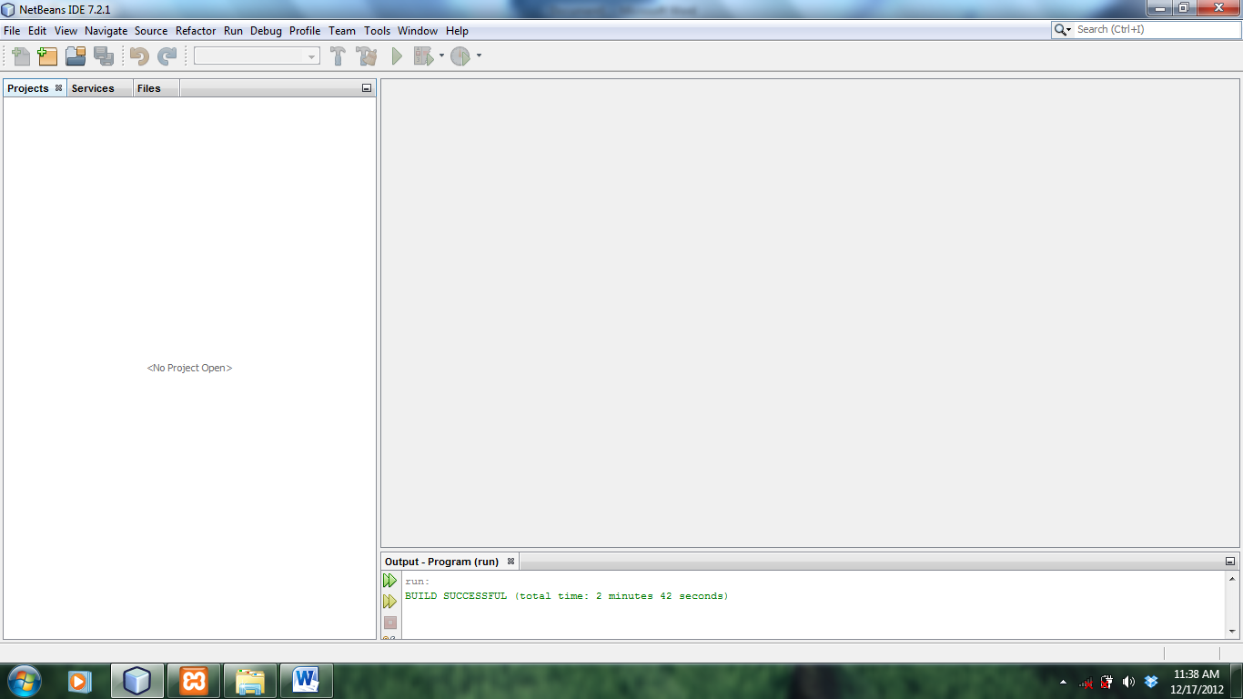

1. Klik menu File dan pilih Open Project

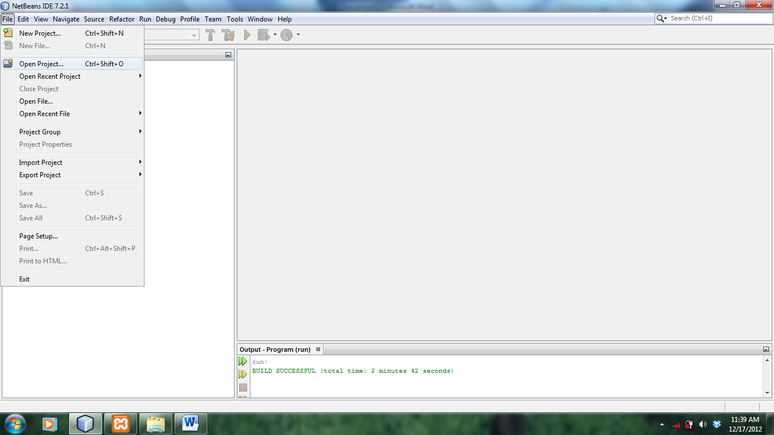

1. Pilih Project dengan nama Program dan klik Open Project

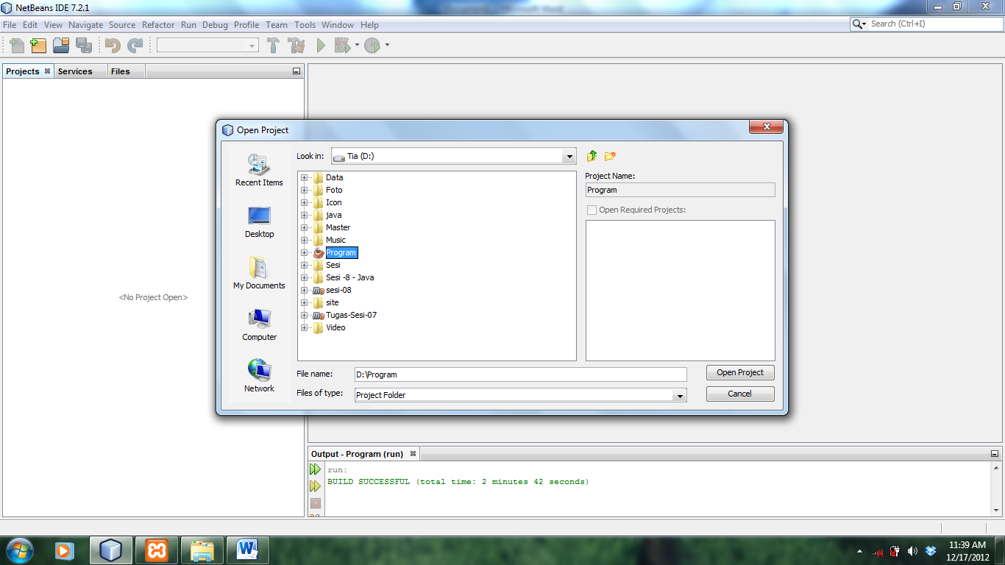

1. Sebelum melakukan Run aktifkan XAMPP terlebih dahulu



1. Untuk Menjalankan aplikasi , klik kanan para project Program dan pilih Run

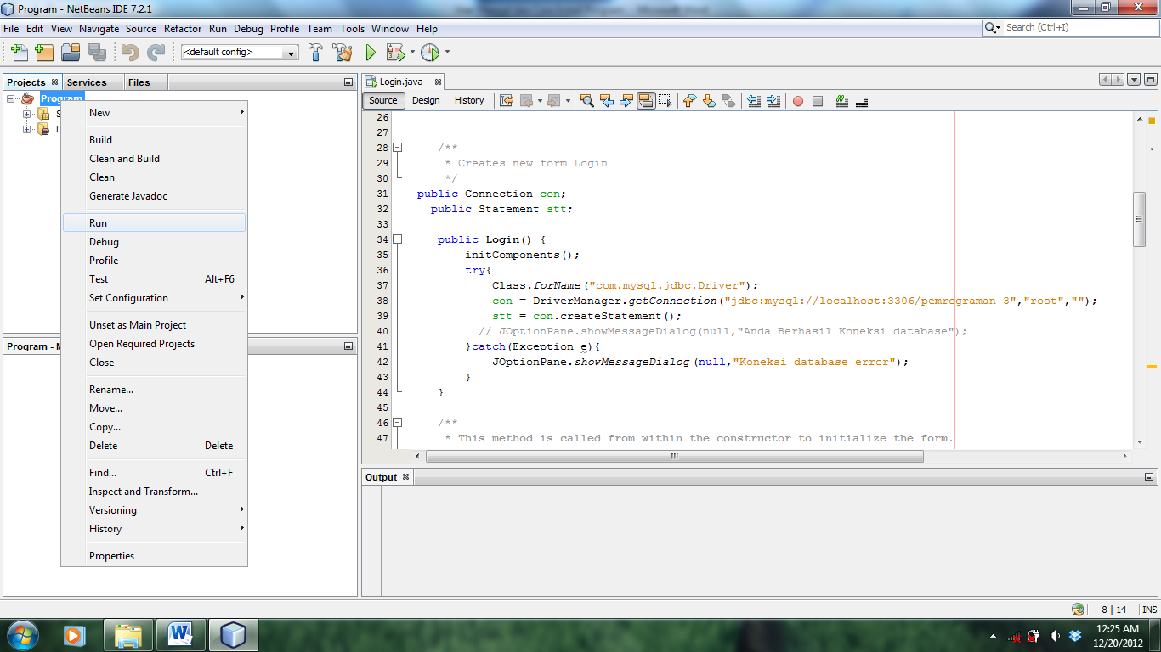

1. Jika proses Run sukses maka Form Login akan tampil



1. Untuk bisa login gunakan username **van** dan password **123** atau username **jay** dan password **123**

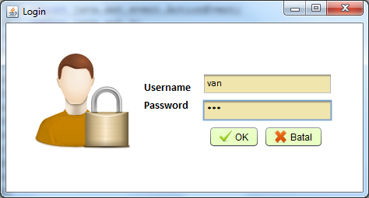

1. Jika behasil login maka menu Index akan tampil, anda bisa klik ke tiga gambar yang ada pada tampilan.

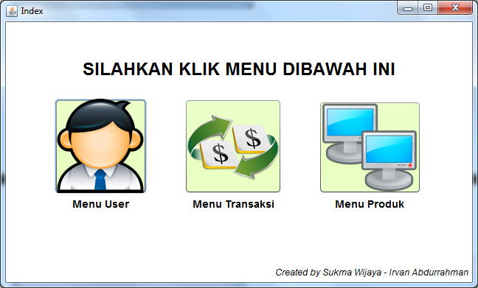

1. Untuk menu User maka tampilan yang muncul akan seperti ini dan anda bisa melakukan input data, edit dan hapus.

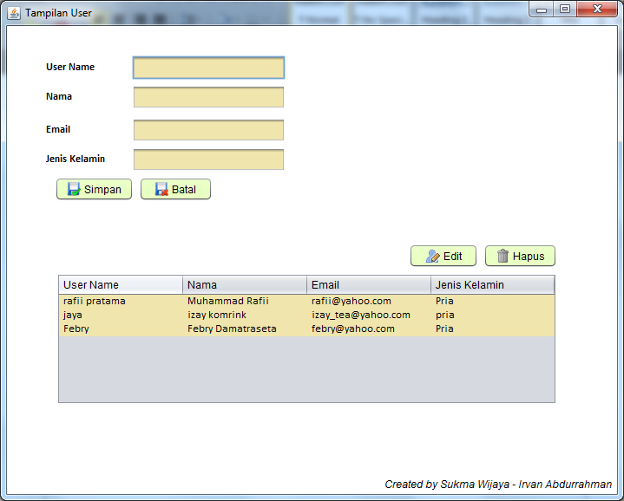

1. Untuk menu Transaksi maka tampilan yang muncul akan seperti ini dan anda bisa melakukan input data, edit dan hapus seperti menu user tetapi value yang di input berbeda dengan menu user.

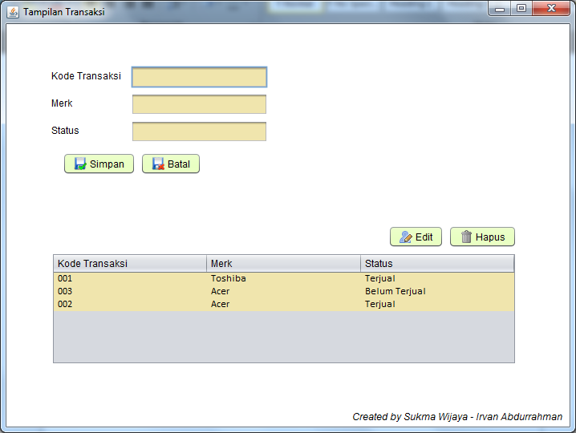

1. Untuk Menu PRoduk maka tampilan yang muncul akan seperti ini dan anda bisa melakukan input data, edit dan hapus seperti menu user dan menu transaksi tetapi value yang di input berbeda dengan menu user dan menu transaksi.

